2017-2018学年度第二学期小学期中知识竞赛
学校__________________ 班级______________ 姓名______________ 座号____________
----------------------密--------------- 封---------------线---------------内.---------------请---------------不---------------要---------------答---------------题 ----------------------
四年级英语试卷 2018年5月
（满分：100分，检测时间：60分钟）
题号 | 一 | 二 | 三 | 四 | 五 | 六 | 七 | 八 | 九 | 十 | 十一 | 十二 | 总分
得分
听力部分（50分）
一、听录音，选出你所听到的单词，将序号填到题前的括号内。（10分）
( ) 1. A. first B. four C. wall
( ) 2. A. 7:30 B. 11:30 C. 11:13
（ ）3、A . where B. weather C. water
（ ）4、A . next B. new C. now
（ ）5、A . sunny B. Sydney C. snowy
( ) 6. A. lock B. clock C. colour
( ) 7 A. computer B. picture C. chair
( ) 8 A. eight B. light C. right
( ) 9 A. shirt B. socks C. shorts
( ) 10. A. door B. floor C. wall
二、听录音，用阿拉伯数字给下列各图标号。（10分）
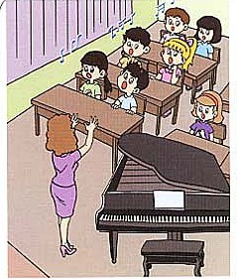
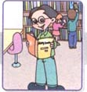
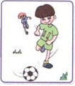
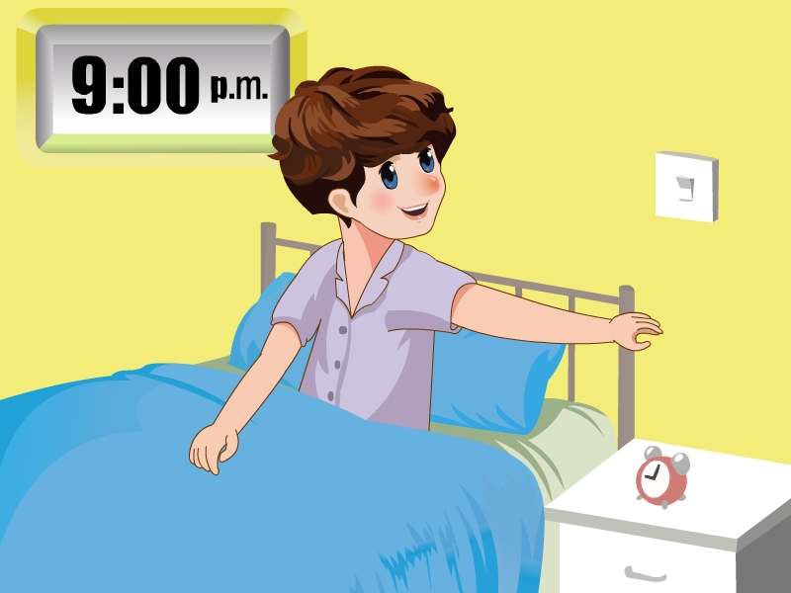
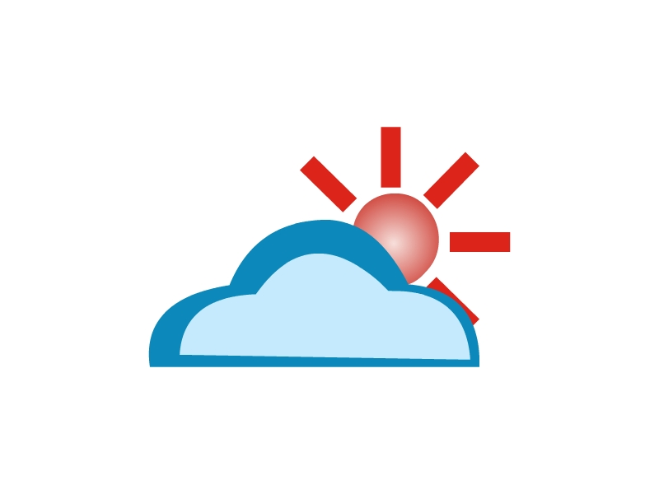

( ) ( ) ( ) ( ) ( )

三、听录音，判断下列图片是否正确，正确的写T,，错误的写F。（10分）


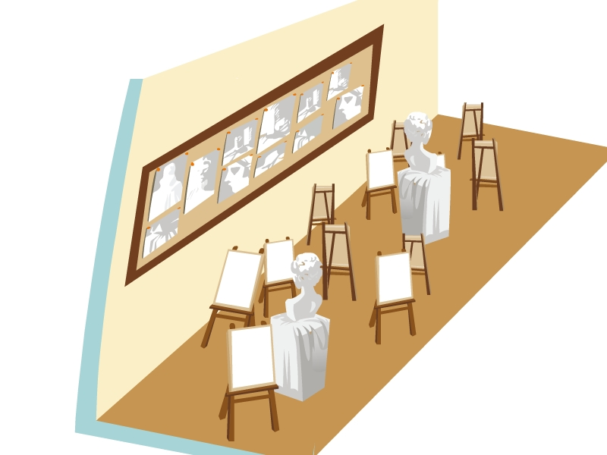
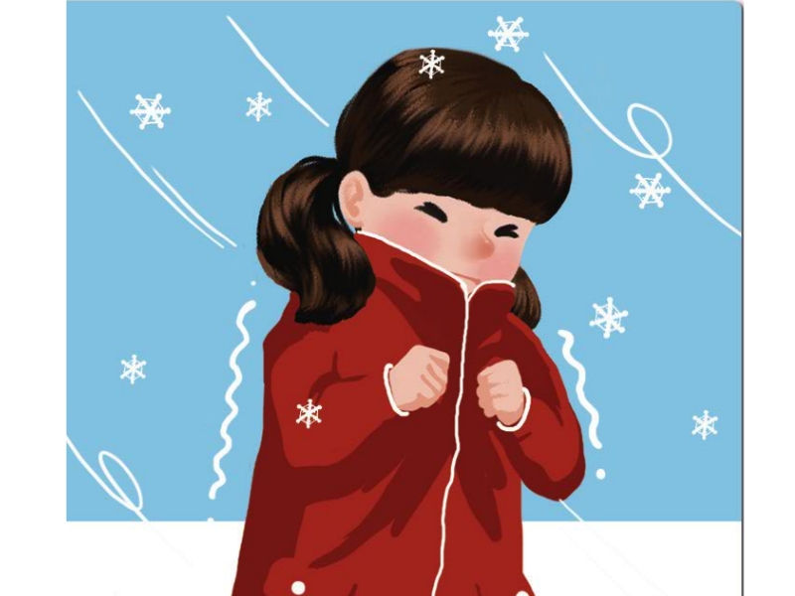

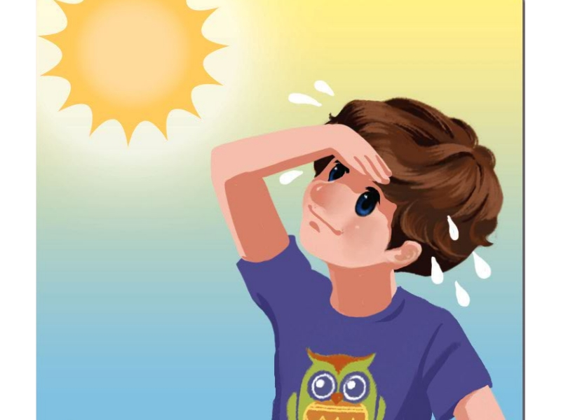

1.（ ） 2.（ ） 3.（ ） 4.（ ） 5.（ ）

四、听录音，选择恰当的答语，将序号填在题前的括号内。 (10分)
（ ）1.A.Yes, he is. B. No, I’m not. C. No, it isn’t.
（ ）2.A.It’s on the second floor. B. It’s on the desk .
C. It’s under the tree.
（ ）3. A. It’s seven thirty. B. I’m thirty. C. Yes, it is.
（ ）4. A. Yes, it is. B. Yes, you can. C. This is my school.
（ ）5. A. Yes, it is. It’s a library. B. Yes, it isn’t.
C . No, it isn’t. It’s a gym
五、听对话，用阿拉伯数字给句子排序。（10分）

( ) OK. Hurry up!
( ) What time is it now?
( ) Oh,no! It’s time for school.
( ) Let’s go to school.
( ) It’s seven forty.
读写部分 （50分）
六、从括号中选择正确的词语填入四线格内。（10分）
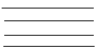
1. It’s time Chinese class. ( for , to )
2. Go to garden. Water the flowers. (a , the)

3. you have a library? Yes, I do. (Do , Are )

4.Where my hat? ( is, are )

5.No,it’s ( no, not)

七、读句子，选择正确选项的序号填入题前的括号内。（5分）
( ) 1. The library is on the ______ floor.
A. one B. two C. second
（ ）2、Is that a _____office?
A. teacher B. teachers C. teachers'
（ ）3.-- your library? --- It’s next to the teachers’ office.
A. What’s B. Who’s C. Where’s
( ) 4. It’s 6:00. It’s time for____.
A.go to bed B. lunch C. dinner
（ ）5. that your classroom ?
A. Are B. Is C. is
八、将下列图画的序号填入正确句子前的括号内。（10分）
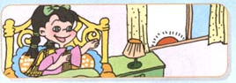
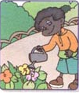
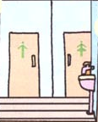
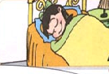
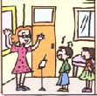

- B. C. D. E.
( ) 1. It’s time to go to bed.
( ) 2. It’s time to get up.
( ) 3. Look , this is our washroom .
( ) 4. Water the flowers.
( ) 5.This is our music room.
九、判断划线部分发音是否相同，相同的用“S”表示，不相同的用 “D”表示。(10分)
1.card far ( ) 2.small fall ( ) 3.number her ( ) 4.winter eraser ( ) 5.river hurt ( )
十、情景反应，选择正确的答案把序号填写在括号内。（10分）
1.早饭准备好了，应该说什么？（ ）
A. Dinner is ready . B. Breakfast is ready .
2. 你想去图书馆，应该怎么问？（ ）
A. Where’s the library ? B. Is this the library??
3. 你作为小向导，请客人这边走应该怎样说？ （ ）
A. It’s on the first floor. B. This way , please .
4.上课铃响了，你还在操场上玩，同学们会催促你（ ）
A. I’m ready . B. Hurry up .
5.早上七点了，弟弟还在睡觉，你叫弟弟起床该怎么说？ （ ）
A. It’s time to get up . B. Just a minute.

十一、阅读短文，判断下列句子是否与短文相符，相符的填“T”不相符填“F”。（5分）

Today is Friday. It's my happy day. It's warm and sunny. I get up at 6:30. I eat some bread and drink some milk at 7:00 for breakfast. At 7:25, I go to school. It’s eight o’clock. It’s time for class .At 9:00, I go to the library. It's on the second floor. I read a storybook there. I go home at twelve for lunch.
( ) 1. I go to school at 7:00.
( ) 2、It's hot and sunny today.

( ) 3、It's seven o'clock. I drink some milk and eat some bread for breakfast.

( ) 4、The library is on the second floor, I can read a storybook..

( ) 5、I go home at 11:00 for lunch.
四年级英语参考答案：
一、1.B 2.A 3.B 4.A 5.A 6.B.7.A.8.C 9.C 10.B
二、3 1 2 4 5
三、1.T 2.F 3.T 4. F 5.T
四、1.C 2.A 3.A 4.B 5.C
五、5 1 3 4 2
六、1.for 2,the 3.Do 4.is 5.not
七、1.C 2. C 3.C 4.C 5.B
八、1.E 2.A 3.D 4.B 5.C
九、1.S 2.S 3.D 4.S 5.D
十、1.B 2.A 3.B 4.B 5.A
十一、1.F 2.F 3.T 4.T 5.F

